Zdjęcia
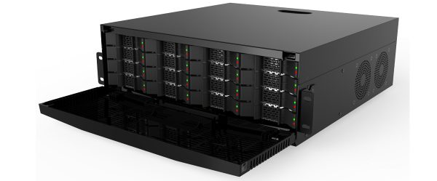
Specyfikacja techniczna
Cechy | Specyfikacja
Przepustowość nagrywania | do 1024Mbps
Rozdzielczość zapisu | 8MP （4K) – 3840*2160,  5MP – 2592*1944,  3MP – 2048*1536,  2MP (1080P) – 1920*1080,  1.3MP (960P) – 1280*1024,  1.0MP (720P) – 1280*720
Podział wyświetlania | 1/4/6/8/9/10/13/14/16/17/19/22/25/32/36
Podział ekranu podczas odtwarzania | Dla rozdzielczości 4K: | 9 kanały na żywo
Podział ekranu podczas odtwarzania | Dla rozdzielczości 4MP: | 16 kanałów na żywo
Podział ekranu podczas odtwarzania | Dla rozdzielczości 3MP: | 16 kanałów na żywo
Podział ekranu podczas odtwarzania | Dla rozdzielczości 2MP: | 32 kanałów na żywo
Wyjście wideo | 4x HDMI (w rozdzielczości do 4K – 3840*2160)
Rozdzielczość wyświetlania | 1024*768,1280*720, 1280*1024, 1440*900,  1920*1080, 1680*1050, 1600*1200, 1900*1200,  2560*1440,  3840*2160
Wejścia/wyjścia alarmowe | 16 wej. / 4 wyj.
Port LAN | LAN: RJ-45 – 10/100/1000Mbps (1Gbit) WAN: RF-45 – 10/100/1000Mbps
Obsługa Smartphone | iOS (iPhone, iPad), Android,
Ilość twarzy w bazie danych | 100 000
AI – maksymalna liczba rekordów | 200 000 twarzy
Ilość obsługiwanych dysków HDD | 16x SATA HDD Hot Swap (pojemność do 16x 24TB) + E-STATA RAID0, RAID1, RAID5, RAID6, RAID10
RS-485 | Tak
e-Sata | Tak
Wej. liniowe | Tak
USB | 1x 3.0 USB | Dla archiwizacji oraz aktualizacji oprogramowania
USB | 2x 2.0 USB | Obsługa myszki USB
AI | Detekcja Twarzy, Detekcja Humanoida oraz Pojazdów,  Wykrywanie Przekroczenia Linii, Zliczanie Przekroczeń  Wykrywanie Tablic Rejestracyjnych, Detekcja Dźwięku  Wykrywanie Wtargnięcia Na Teren, Mapa Ciepła,  Wykrywanie Tłumu, Wykrywanie Długości Kolejki  Włamanie, Wejście/Wyjście Na Obszar
Zasilanie sieciowe | AC 100~240V
Wymiary | 440*460*149mm
Montaż | Szafa RACK (uchwyty w zestawie) lub desktop
Kompatybilne systemy operacyjne | Windows 10/11, Mac OS X
CMS | Przeglądarka IE/FireFox, VMS dla Mac OS X i PC Windows
Temperatura pracy | -10°C~+50°C (14°F ~ 122°F)
Zasilanie | 2*ATX 250W, Redundant AC Power

SDK
Do pobrania z http://serwer.merx.pl

